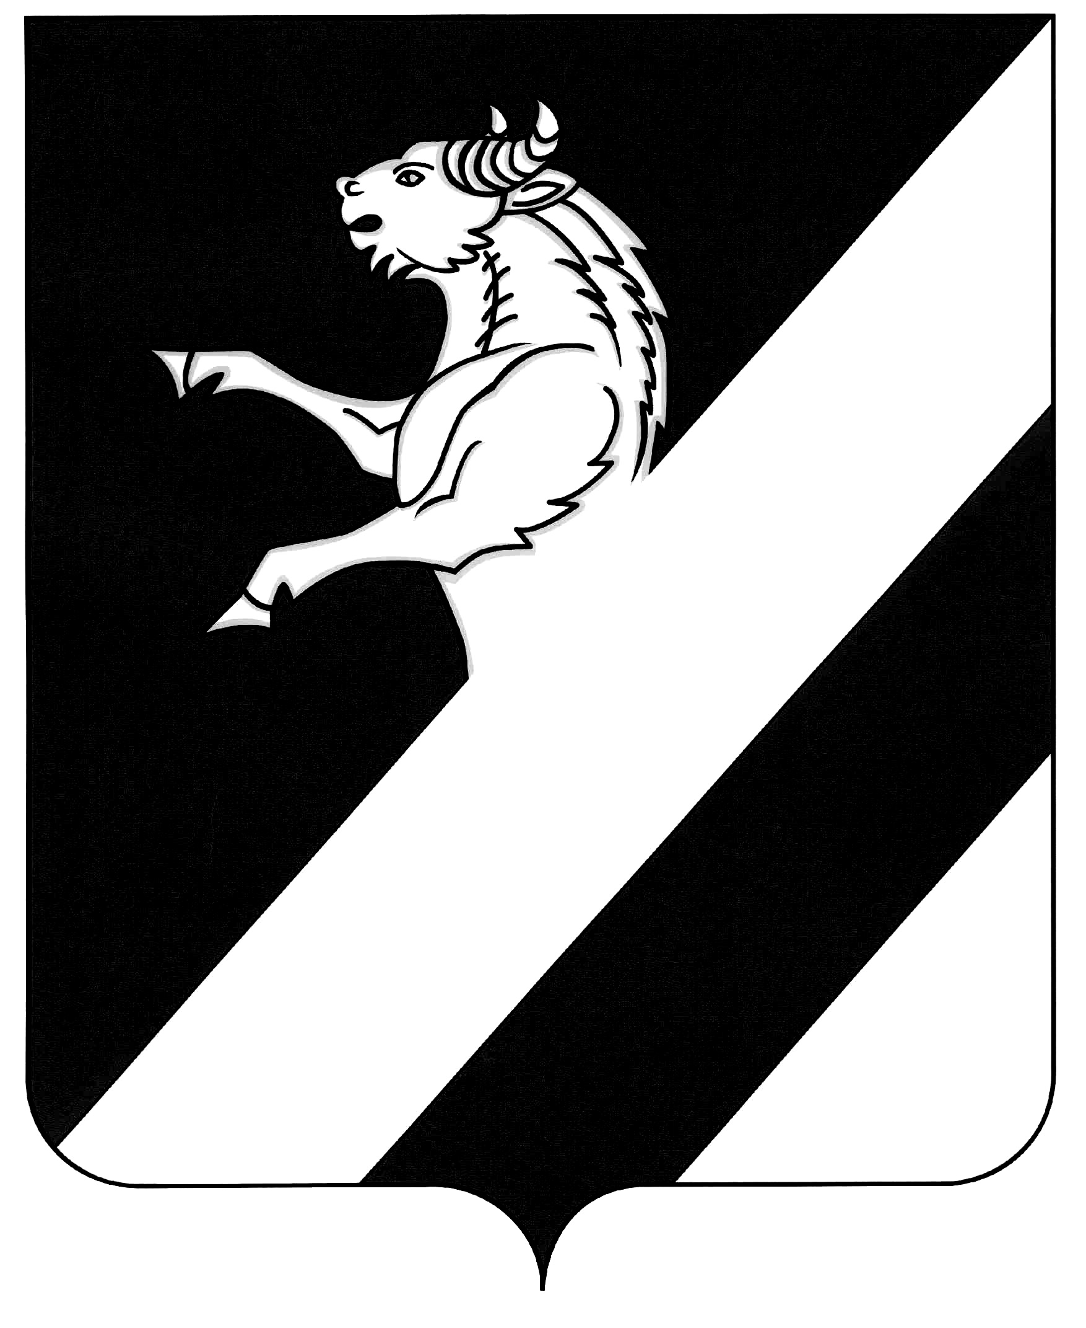

КРАСНОЯРСКИЙ КРАЙ

ПРЕДСЕДАТЕЛЬ АЧИНСКОГО РАЙОННОГО

СОВЕТА ДЕПУТАТОВ

П О С Т А Н О В Л Е Н И Е

8 июня 2022 года № 13-П

О внесении изменений в постановление Главы Ачинского района, Председателя Ачинского районного Совета депутатов от 29.10.2013
№ 42-П «Об утверждении Примерного положения об оплате труда работников органов местного самоуправления по должностям, не отнесенным к муниципальным должностям и должностям муниципальной службы»

В целях приведения в соответствие с действующим законодательством нормативных актов Ачинского районного Совета депутатов, руководствуясь статьей 20.1 Устава Ачинского района, ПОСТАНОВЛЯЮ:

1. Внести в постановление Главы Ачинского района, Председателя Ачинского районного Совета депутатов от 29.10.2013 № 42-П «Об утверждении Примерного положения об оплате труда работников органов местного самоуправления по должностям, не отнесенным к муниципальным должностям и должностям муниципальной службы» следующее изменение:

- пункт 2.1 приложения к постановлению изложить в следующей редакции:
«2.1. Минимальные размеры окладов (должностных окладов), ставок заработной платы по должностям общеотраслевых профессий рабочих устанавливаются на основе отнесения занимаемых ими должностей к квалификационным уровням ПКГ, утвержденным приказом Министерства здравоохранения и социального развития Российской Федерации от 29.05.2008 № 248н «Об утверждении профессиональных квалификационных групп общеотраслевых профессий рабочих»:

должности, отнесенные к ПКГ «Общеотраслевые профессии рабочих первого уровня»:
1 квалификационный уровень 3275 рублей;
2 квалификационный уровень 3433 рубля;
должности, отнесенные к ПКГ «Общеотраслевые профессии рабочих второго уровня»:
1 квалификационный уровень 3813 рублей;
2 квалификационный уровень 4650 рублей;
3 квалификационный уровень 5109 рублей;
4 квалификационный уровень 6154 рубля.».

2. Настоящее постановление вступает в силу в день его подписания, но не ранее 1 июля 2022 года и подлежит размещению на официальном сайте муниципального образования Ачинский район.

Исполняющий полномочия
Председателя районного
Совета депутатов Ш.Х. Тонготоров

